山东省职业卫生与职业病防治研究院
职业卫生技术服务报告公示信息表
用人单位名称 | 山东裕龙石化有限公司裕龙岛炼化一体化项目（一期）放射源库项目  放射性职业病危害预评价
用人单位地址 | 山东省龙口市裕龙岛
用人单位联系人 | 傅丙田 |  | 联系电话 |  | 15314341996
公示信息类别 | 定期检测 £  日常检测 £ | 职业病危害预评价   职业病防护设施设计 □  控制效果评价与职业病防护设施验收 □ |  |  |  | 现状评价□
技术服务  项目组  成员 | 姓名 | 技术职务 |  | 资质证书号
技术服务  项目组  成员 | 张普 | 工程师 |  | 鲁F20210042
技术服务  项目组  成员 | 曲玮 | 副研究员 |  | 鲁F20210034
技术服务  项目组  成员 | 樊盼盼 | 工程师 |  | 鲁F20210043
现场  调查 | 技术人员  姓名 | 张普 |  | 鲁F20210042
现场  调查 | 技术人员  姓名 | 樊盼盼 |  | 鲁F20210043
现场  调查 | 用人单位  陪同人 | 傅丙田 |  | 时间：2023.5
现场采样、检测 | 技术人员  姓名
现场采样、检测 | 用人单位  陪同人 |  |  | 时间：
现场调查图像影像
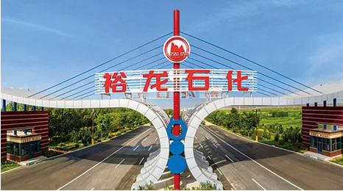

现场采样、检测图像影像
备注：预评价、防护设施设计如有类比资料则只填写现场调查部分。

制表人：张普 制表日期：2023.8.17

